- 請將以下的24小時制的時間轉換成12小時制 (一題2分，共20分)
範例：18：00→下午6：00 / 6：00 P.M.
範例：06：00→上午6：00 / 6：00 A.M.
- 09：10→ | - 17：59→
- 23：16→ | - 16：45→
- 07：10→ | - 13：35→
- 21：55→ | - 05：39→
- 03：09→ | - 22：10→
- 請將以下的12小時制的時間轉換成24小時制 (一題2分，共20分)
範例：下午8點 / 8：00 P.M.→20點 / 20:00
範例：上午8點 / 8：00 A.M.→8點 / 8:00
- 下午10點30分→ | - 05：39 A.M.→
- 上午6點28分→ | - 09：11 P.M.→
- 上午5點00分→ | - 10：46 A.M.→
- 下午11點33分→ | - 07：00 P.M.→
- 下午4點8分→ | - 06：17 P.M.→
- 請依照下列的應用問題進行時間的計算 (一題4分，共60分)
公式-1：開始時間＋經過時間＝結束時間
公式-2：結束時間－開始時間＝經過時間
公式-3：結束時間－經過時間＝開始時間
- 請將正確的數字填入以下的空格。
(1) 1分鐘=( )秒。
(2) 1小時=( )分鐘。
(3) 1天=( )小時。
- 裕申玩射擊遊戲，150秒內要射破所有氣球才能過關，裕申花了2分2秒射破所有氣球，他過關了嗎？

- 羿寧和嘉玉分別吃一大碗粉圓豆花，羿寧花了8分16秒吃完，嘉玉花了500秒吃完，誰吃的比較快？快多少秒？

- 聖絜早上8時33分從家裡出門，到圖書館一共花了37分鐘，聖絜到圖書館的時間是什麼時候？

- 文賢和永勝從下午4時25分開始練球，到18時55分結束，一共是經過多少分鐘？

- 芷妤每天練琴82分鐘，日華每天練琴1小時17分鐘，誰練琴的時間比較長？相差多少分鐘？

- 昀潔使用洗衣機洗全家的衣服，洗衣機從上午11：07開始運轉洗衣服，到下午2：37洗好，共花了多少時間？

- 下面是高鐵的時刻表，請先找到721車次及列車時間，請問從桃園站坐到台南站要花多久的時間？
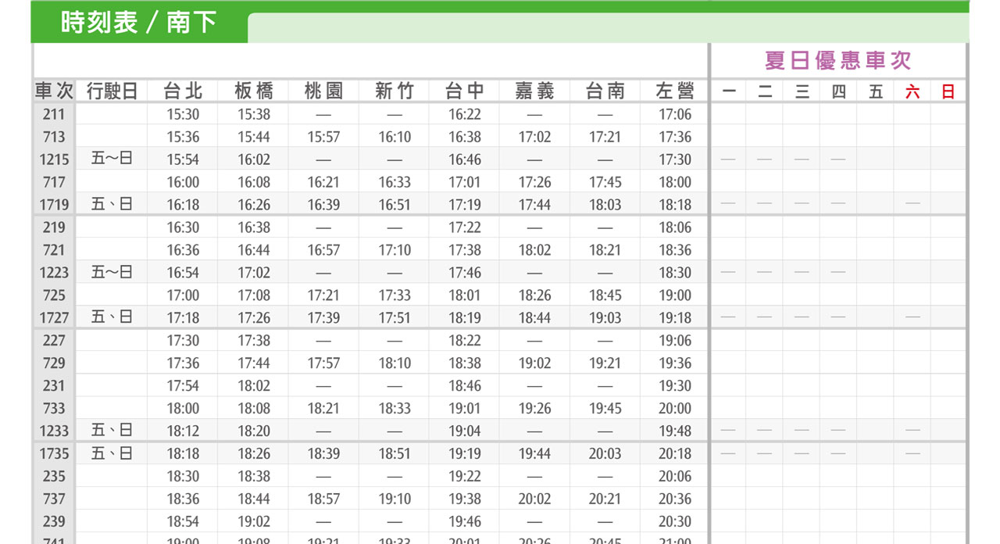

- 秋芳參加了卡娜赫拉馬拉松，成績結果是2小時52分，她抵達終點的時間是下午4點00分，請問她出發的時間是什麼時候？

- 博煜從家裡去朋友家的車程要53分鐘，他跟朋友約定要見面的時間是上午11點20分，請問博煜最晚幾點幾分一定要從家裡出發？

- 柏崴從15時39分開始閱讀小說，到下午5時18分讀完，他一共花了多少時間在讀小說？

- 長跑比賽中，秋芳花了9分10秒跑完，永勝花了530秒跑完，誰跑得比較快？快幾秒？

- 裕申全班一起去博物館看展覽，下午2時30分進場，到16時45分離開，一共是經過多少時間？

- 德凱從18時35分開始寫功課，寫了2小時43分鐘，請問他寫完的時候是下午幾時幾分？

- 美葵摺一隻紙鶴要花1分49秒，郁雯摺一隻紙鶴要花100秒，誰花的時間比較多？多多少秒？

